МИНИСТЕРСТВО ОБРАЗОВАНИЯ И НАУКИ УКРАИНЫ

НАЦИОНАЛЬНЫЙ ТЕХНИЧЕСКИЙ УНИВЕРСИТЕТ «ХПИ»

Кафедра “Технологии машиностроения и металлорежущие станки”

Доклад

на тему:

“Плазменная резка в машиностроении”

Выполнил:

студент группы МШ-32б

Ляшенко Г.С.

руководитель:

Иванова М.С.

Харьков 2015

содержание

ВВЕДЕНИЕ 3

1.ФИЗИКА ПРОЦЕССА 4

1.1 Строение. Физические свойства. Методы получения 4

2.ТЕХНОЛОГИЯ ПЛАЗМЕННОЙ РЕЗКИ 7

2.1 Схемы плазменной резки 7

2.2 Плазмообразующие газы 11

2.3 Сравнение с газовыми способами резки 13

ВЫВОД 15

список источников информации **Ошибка! Закладка не определена.**

# ВВЕДЕНИЕ

Цель текущего доклада – краткое описания технологии плазменной резки. Рассчитан на учащихся технических специальностей университета, без глубоких знаний физики.

Плазменная резка – одна из перспективных областей металлообработки. Она обеспечивает заметное экономическую выгоду в мелкосерийном и серийном производстве изделий из листового металла. Данная технология уже широко применяется на практике и внедряется в производство на ряду с лазерной и гидроабразивной резкой. Представлена как малогабаритными, ручными установками, так и станками с ЧПУ с размером стола более 3,5м ·5м и более. Наиболее целесообразными считаются станки с ЧПУ. Они позволяют обеспечить наилучшую чистоту поверхности, за счет равномерности движения плазмореза и возможности настраивать режимы резания под конкретный материал, конкретной толщины.

Глава 1 – содержит сведения о строении и физических свойствах плазмы, получаемой посредством электрической дуги. Условия образования дуги, и фото произвольной дуги между высоковольтными линиями.

В главе 2 рассмотрены 2 основные конструкции плазмотронов, их особенности и область применения. Приведено изображения сопл и электродов из различных материалов. Также присутствует описание плазмообразующих газов, их влияние на процесс резки и базовая формула для расчета режимов резания. В конце содержится сравнение плазменной и газовой резки.

# 1.ФИЗИКА ПРОЦЕССА

## 1.1 Строение. Физические свойства. Методы получения

Плазма является частично или полностью ионизированным газом и в равновесном состоянии обычно возникает при высокой температуре, от нескольких тысяч кельвинов и выше (Рис 1.1). В земных условиях плазма образуется в газовых разрядах. В общем, её свойства напоминают свойства газообразного состояния вещества, за исключением того факта, что для плазмы принципиальную роль играет электродинамика, то есть равноправным с ионами и электронами составляющей плазмы является электромагнитное поле.Плазма иногда называется четвёртым (после твёрдого, жидкого и газообразного) [агрегатным состоянием вещества](https://ru.wikipedia.org/wiki/%D0%90%D0%B3%D1%80%D0%B5%D0%B3%D0%B0%D1%82%D0%BD%D0%BE%D0%B5_%D1%81%D0%BE%D1%81%D1%82%D0%BE%D1%8F%D0%BD%D0%B8%D0%B5_%D0%B2%D0%B5%D1%89%D0%B5%D1%81%D1%82%D0%B2%D0%B0" \o "Агрегатное состояние вещества) [1]

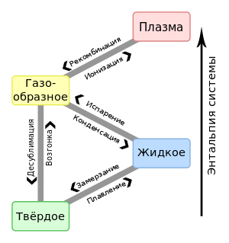

Рис. 1.1 - Схема агрегатных состояний[1]

Слово «ионизированный» означает, что от электронных оболочек значительной части [атомов](https://ru.wikipedia.org/wiki/%D0%90%D1%82%D0%BE%D0%BC) или молекул отделён по крайней мере один [электрон](https://ru.wikipedia.org/wiki/%D0%AD%D0%BB%D0%B5%D0%BA%D1%82%D1%80%D0%BE%D0%BD" \o "Электрон). Суммарный электрический заряд плазмы приблизительно равен нулю. Присутствие свободных электрических зарядов делает плазму проводящей средой, что обуславливает её заметно большее (по сравнению с другими агрегатными состояниями вещества) взаимодействие с [магнитным](https://ru.wikipedia.org/wiki/%D0%9C%D0%B0%D0%B3%D0%BD%D0%B8%D1%82%D0%BD%D0%BE%D0%B5_%D0%BF%D0%BE%D0%BB%D0%B5) и [электрическим полями](https://ru.wikipedia.org/wiki/%D0%AD%D0%BB%D0%B5%D0%BA%D1%82%D1%80%D0%B8%D1%87%D0%B5%D1%81%D0%BA%D0%BE%D0%B5_%D0%BF%D0%BE%D0%BB%D0%B5).[2].

В случае плазменной резки используеться ионизация посредство электрической дуги. Электрическая дуга между двумя электродами в воздухе при атмосферном давлении образуется следующим образом:

При увеличении напряжения между двумя электродами до определённого уровня в воздухе между электродами возникает электрический пробой. Напряжение электрического пробоя зависит от расстояния между электродами и других факторов. Процесс приводит к образованию плазмы между электродами и горению дуги.

Для инициирования пробоя при имеющемся напряжении электроды приближают друг к другу. Во время пробоя между электродами обычно возникает искровой разряд, импульсно замыкая электрическую цепь.

Электроны в искровых разрядах ионизируют молекулы в воздушном промежутке между электродами. При достаточной мощности источника напряжения в воздушном промежутке образуется достаточное количество плазмы для значительного падения напряжения пробоя или сопротивления воздушного промежутка. При этом искровые разряды превращаются в дуговой разряд — плазменный шнур между электродами, являющийся плазменным тоннелем. Возникающая дуга является, по сути, проводником и замыкает электрическую цепь между электродами. В результате средний ток увеличивается ещё больше, нагревая дугу до 5000–50000 K. При этом считается, что поджиг дуги завершён. (Рис 1.2).

После поджига устойчивое горение дуги обеспечивается термоэлектронной эмиссией с катода, разогреваемого током и ионной бомбардировкой[3].

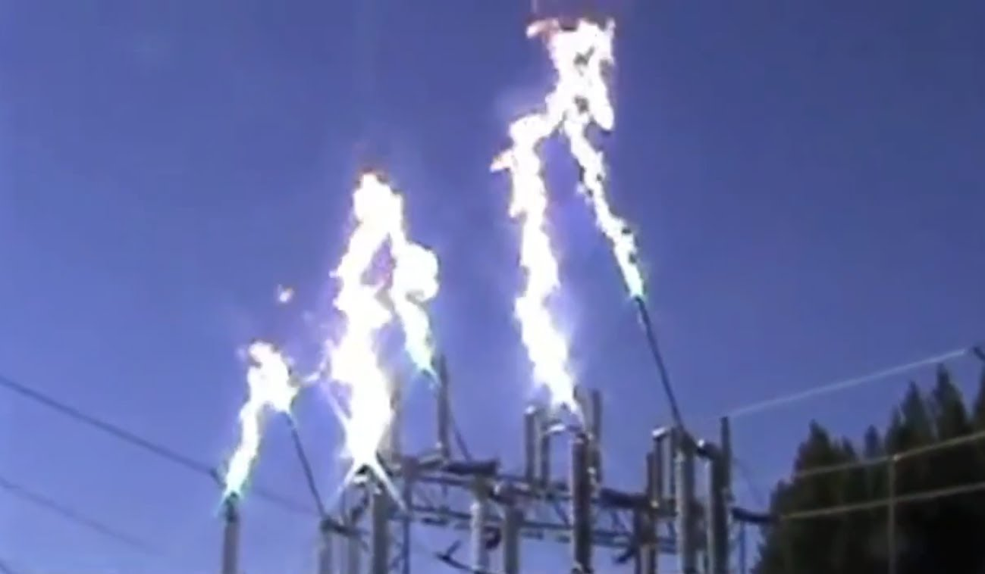

Рис. 1.2 - Электрическая дуга на высоковольтных линиях[4]

На практике это значит, что:

* плазму можно получить в атмосферных условиях с помощью электрической дуги;
* плазма обладает температурой на порядок выше температуры плавления даже самых тугоплавких металлов [https://ru.wikipedia.org/wiki/Вольфрам] (Вольфрам 3422 °C);
* плазму можно направлять с помощью магнитного поля (Рис.1.3).

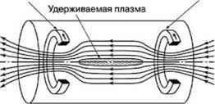

Рис. 1.3 - Плазма в магнитном поле [5]

# 2.ТЕХНОЛОГИЯ ПЛАЗМЕННОЙ РЕЗКИ

## 2.1 Схемы плазменной резки

Плазменная резка( PAC – Plasma Arc Cutting) реализуется следующим образом. Плазменная дуга получается из обычной в специальном устройстве – плазмотроне – в результате ее сжатия и вдувания в нее плазмообразующего газа. Различают две схемы:

* плазменно-дуговая резка;
* 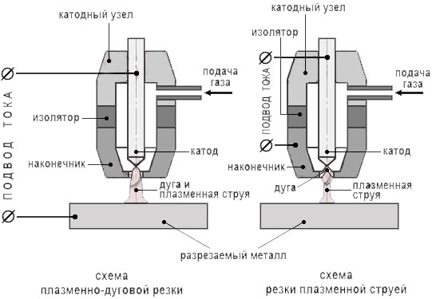резка плазменной струей.

Рис 2.1 – Схемы плазменной резки[3]

При плазменно-дуговой резке дуга горит между неплавящимся электродом и разрезаемым металлом (дуга прямого действия). Столб дуги совмещен с высокоскоростной плазменной струей, которая образуется из поступающего газа за счет его нагрева и ионизации под действием дуги. Для разрезания используется энергия одного из приэлектродных пятен дуги, плазмы столба и вытекающего из него факела.

При резке плазменной струей дуга горит между электродом и формирующим наконечником плазмотрона, а обрабатываемый объект не включен в электрическую цепь (дуга косвенного действия). Часть плазмы столба дуги выносится из плазмотрона в виде высокоскоростной плазменной струи, энергия которой и используется для разрезания.

Резка плазменной струей используется реже и преимущественно для обработки неметаллических материалов, поскольку они не обязательно должны быть электропроводными.

Более подробная схема плазмотрона для плазменно-дуговой резки приведена на рисунке ниже.

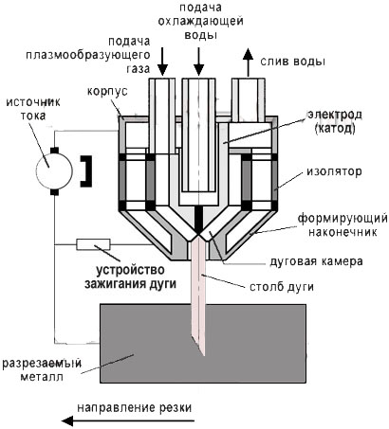

Рис 2.2 - Схема режущего плазмотрона[6]

В корпусе плазмотрона находится цилиндрическая дуговая камера небольшого диаметра с выходным каналом, формирующим сжатую плазменную дугу. Электрод обычно расположен в тыльной стороне дуговой камеры. Непосредственное возбуждение плазмогенерирующей дуги между электродом и разрезаемым металлом, как правило, затруднительно. Поэтому вначале между электродом и наконечником плазмотрона зажигается дежурная дуга. Затем она выдувается из сопла, и при касании изделия ее факелом возникает рабочая режущая дуга, а дежурная дуга отключается.

Столб дуги заполняет формирующий канал. В дуговую камеру подается плазмообразующий газ. Он нагревается дугой, ионизируется и за счет теплового расширения увеличивается в объеме в 50–100 раз, что заставляет его истекать из сопла плазмотрона со скоростью до 2–3 км/c и больше. Температура в плазменной дуге может достигать 25000–30000°С.

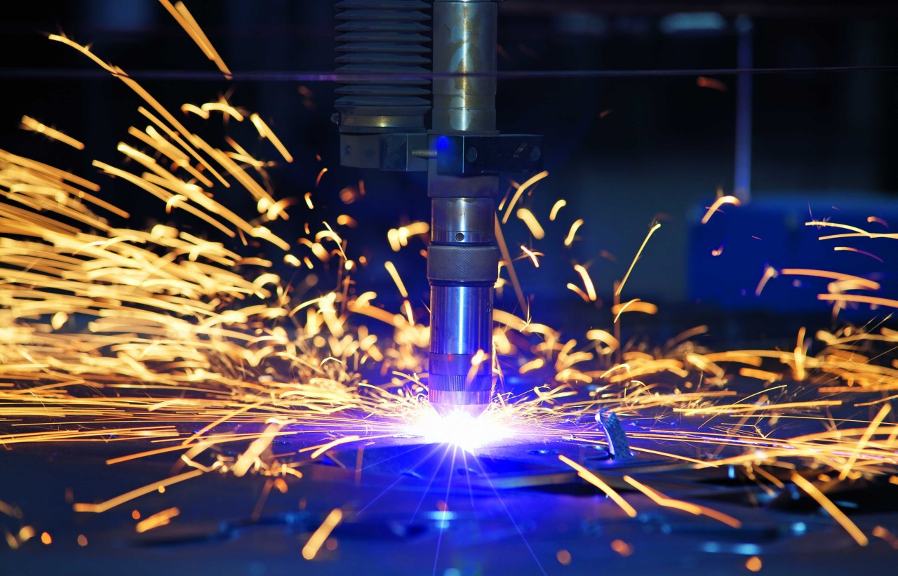

Рис 2.3 - Плазменная резка металла на станке с ЧПУ[5]

Электроды для плазменной резки изготавливают из меди, гафния, вольфрама (активированного иттрием, лантаном или торием) и других материалов.

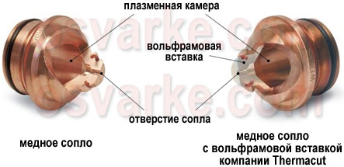

Рис. 2.4. - Сопла (в разрезе) для плазменной резки – медное (слева) и медное с вольфрамовой вставкой компании Thermacut (справа)[5]

Количество тепла, необходимое для выплавления реза (эффективная тепловая мощность**qр)**, поступает из столба плазменной дуги и определяется выражением:

qр = Vр·F·γ·c·[(Tпл–T0)+q]·4,19,

где Vр – скорость резки (см/с);  
F – площадь поперечного сечения зоны выплавляемого металла (см2);  
γ – плотность металла (г/см3);  
с – теплоемкость металла, Дж/(г·°С);  
Тпл – температура плавления металла (°С);  
T0 – температура металла до начала резки (°С);  
q – скрытая теплота плавления (°С).

Произведение Vр·F·γ определяет массу выплавляемого металла за единицу времени (г/с). Для заданной толщины металла имеется определенное числовое значение эффективной тепловой мощности qр, ниже которого процесс резки невозможен.

Скорость потока плазмы, удаляющего расплавленный металл, возрастает с увеличением расхода плазмообразующего газа и силы тока и уменьшается с увеличением диаметра сопла плазмотрона. Она может достигать около 800 м/с при силе тока 250А.

## Плазмообразующие газы

Технологические возможности процесса плазменной резки металла (скорость, качество и др.), а также характеристики основных узлов плазмотронов определяются прежде всего плазмообразующей средой. Влияние состава плазмообразующей среды на процесс резки:

* за счет изменения состава среды возможно регулирование в широких пределах количества тепловой энергии, выделяющейся в дуге, поскольку при определенной геометрии сопла и данном токе состав среды задает напряженность поля столба дуги внутри и вне сопла;
* состав плазмообразующей среды оказывает наибольшее влияние на максимально допустимое значение отношения тока к диаметру сопла, что позволяет регулировать плотность тока в дуге, величину теплового потока в полости реза и, таким образом, определять ширину реза и скорость резки;
* от состава плазмообразующей смеси зависит ее теплопроводность, определяющая эффективность передачи разрезаемому листу тепловой энергии, выделенной в дуге;
* в ряде случаев весьма значительной оказывается добавка тепловой энергии, выделившейся в результате химического взаимодействия плазмообразующей среды с разрезаемым металлом (она может быть соизмерима с электрической мощностью дуги);
* плазмообразующая среда при взаимодействии с выплавляемым металлом дает возможность изменять его вязкость, химический состав, величину поверхностного напряжения;
* подбирая состав плазмообразующей среды, можно создавать наилучшие условия для удаления расплавленного металла из полости реза, а также предотвратить образование подплывов на нижних кромках разрезаемого листа или делая их легко удаляемыми;
* от состава среды зависит характер физико-химических процессов на стенках реза и глубина газонасыщенного слоя, поэтому для определенных металлов и сплавов некоторые плазмообразующие смеси недопустимы (например, содержащие водород и азот в случае резки титана); диапазон допустимых смесей также сужается с увеличением толщины разрезаемых листов и теплопроводности материала.

От состава плазмообразующей среды зависят и характеристики оборудования:

* материал катода и конструкция катодного узла (способ крепления катода в плазмотроне и интенсивность его охлаждения);
* конструкция системы охлаждения сопел;
* мощность источника питания, а также форма его внешних статических характеристик и динамические свойства;
* схема управления оборудованием, поскольку состав и расход плазмообразующего газа полностью определяют циклограмму формирования рабочей дуги.

При выборе плазмообразующей среды также важно учитывать себестоимость процесса и дефицитность используемых материалов.

Таблица. 2.1 Наиболее распространенные плазмообразующие газы[7]

|  |  |  |  |
| --- | --- | --- | --- |
| Газ | Обрабатываемый металл | | |
| Алюминий, медь и  сплавы на их основе | Коррозионно-стойкая сталь | Углеродистая и низколегированная сталь |
| Сжатый воздух | Для заготовительной машинной резки | Для экономичной ручной и машинной резки | |
| Кислород | Не рекомендуется | – | Для машинной резки повышенного качества |
| Aзотно-кислородная смесь | Не рекомендуется | Для машинной резки с повышенной скоростью | |
| Азот | Для экономичной ручной и машинной резки | Для ручной и полуавтоматической резки | – |
| Aргоно-водородная смесь | Для резки кромок повышенного качества | Не рекомендуется | |

Резка с применением воздуха в качестве плазмообразующей среды называется воздушно-плазменной резкой.

## Сравнение с газовыми способами резки

Преимущества плазменной резки по сравнению с газовыми способами резки

* значительно выше скорость резки металла малой и средней толщины;
* универсальность применения – плазменная резка используется для обработки сталей, алюминия и его сплавов, меди и сплавов, чугуна и др. материалов;
* точные и высококачественные резы, при этом в большинстве случаев исключается или заметно сокращается последующая механическая обработка;
* экономичность воздушно-плазменной резки – нет потребности в дорогостоящих газах (ацетилене, кислороде, пропан-бутане);
* возможность вырезать детали сложной формы;
* очень короткое время прожига (при кислородной резке требуется продолжительный предварительный прогрев);
* более безопасная, поскольку отсутствуют взрывоопасные баллоны с газом;
* низкий уровень загрязнения окружающей среды.

Недостатки плазменной резки по сравнению с газовыми способами резки:

* максимальная толщина реза обычно составляет 80–100 мм (кислородной резкой можно обрабатывать чугун и некоторые стали толщиной до 500 мм);
* более дорогое и сложное оборудование;
* повышенные требования к техническому обслуживанию;
* угол отклонения от перпендикулярности реза не должен превышать 10–50º в зависимости от толщины детали (в противном случае существенно расширяется рез, что приводит к быстрому износу расходных материалов);
* практически отсутствует возможность использования двух ручных резаков, подключенных к одному аппарату;
* повышенный шум вследствие истечения газа из плазматрона с околозвуковыми скоростями;
* вредные азотсодержащие выделения (при использовании азота) – для уменьшения разрезаемое изделие погружают в воду.

# ВЫВОД

Если раньше, используя для резки металла оборудование для газовой сварки, было сложно получить ровный и качественный рез, то в настоящее время плазменные агрегаты позволяют справиться с этой проблемой.

Следует отметить и то, что после газовой сварки края среза были оплавлены и требовали дополнительной обработки.

Станок для резки плазмой делает рез максимально четким и правильным, притом, что на его краях отсутствуют наплавления и другие дефекты.

Это достигается за счет использования воздушно-кислородной смеси под большим давлением, которая не только охлаждает сопло плазматрона, но и сдувает расплавленные капли металла с поверхности.

На таком оборудовании под каждый материал подбирается свой режим работы, при этом учитываются толщина металла, скорость потока плазмы, а также внешние факторы.

Еще более простым в использовании считается станок плазменной резки с ЧПУ, в котором за рабочий процесс отвечает программное обеспечение.

Современный плазменный станок может быть использован для обработки бетонных поверхностей, кирпича и керамики.

При помощи плазменных станков раскраивают пластмассу, природный камень и многие другие материалы.

Плазменная резка экономически целесообразна для обработки:

* алюминия и сплавов на его основе толщиной до 120 мм;
* меди толщиной до 80 мм;
* легированных и углеродистых сталей толщиной до 50 мм;
* чугуна толщиной до 90 мм.

# СПИСОК ИСТОЧНИКОВ ИНФОРМАЦИИ

1. https://ru.wikipedia.org/wiki/Агрегатное_состояние
2. https://ru.wikipedia.org/wiki/Плазма
3. https://ru.wikipedia.org/wiki/Электрическая_дуга
4. https://www.youtube.com/watch?v=bMcnKj_vl_8
5. http://mirkasflur.ru/sintez/tokamak34.htm
6. Чернов Е.А. “Проектирование станочной электроавтоматики”, Москва, “Машиностроение”,1988.
7. http://www.osvarke.com/plazmennaya-rezka.html
8. Ширшов И.Г., Котиков В.Н. “Плазменная резка”,Москва, Машиностроение, 1987.
9. http://www.domsvarki.ua/information/gas_vs_plasma.html